如何设计无人机飞控软件抗干扰？

原创 2016-11-29 杨柳庆 [无人机频道](javascript:void(0);) 无人机频道

**无人机频道**

微信号 auscor

功能介绍 罗罗诺亚网运营的无人机频道定位受众为：无人机行业资深从业者！。在坚持原创，坚持精品，坚持干货的同时，无人机频道还会不定时发布业内知名无人机厂商高薪招聘信息，真实可靠。关注无人机频道，您总会有用得着它的时候！



在无人机飞控系统中, 抗干扰性能是系统可靠性的重要指标。结合我自身实践, 介绍干扰可能对软件运行造成的影响, 然后提出了若干行之有效的软件抗干扰措施。我重点研究了无人机飞控软件的自诊断和自修复技术。

飞行实践证明, 所采取的这些抗干扰措施行之有效, 基本达到了设计要求。

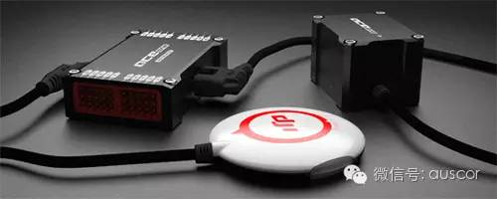

无人机飞行控制系统是一种具有高性能的自主导航、自动飞行控制、任务管理的综合系统, 通常由传感器、飞控计算机及其机载软件、执行机构组成。

飞控系统通过飞控计算机将传感器和执行机构联成一个整体, 共同构成一个闭环系统。飞控计算机通过机载软件处理传感器数据, 实现控制律, 管理任务设备, 实现自主飞行, 并完成相应的任务。

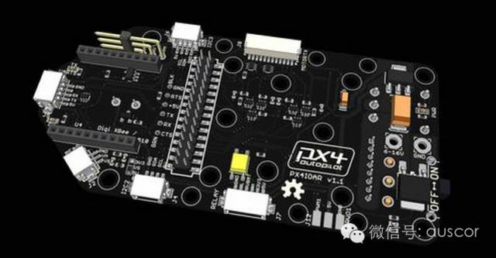

可见, 机载软件是飞控系统的核心, 其可靠性显得尤为重要。软件的可靠性由多种因素决定, 其中软件抗干扰性能是可靠性的一项重要指标。采用软件抗干扰技术, 也是提高软件可靠性的一个重要而有效的手段, 它有效地防止由于软件的瞬态错误而导致的软件失效, 提高系统的可靠性。

**抗干扰设计**

干扰对于软件的影响主要在两方面:

一是干扰系统的输入和输出, 造成输入和输出信号出错;

二是干扰程序运行过程中用到的数据, 造成程序运行出错。

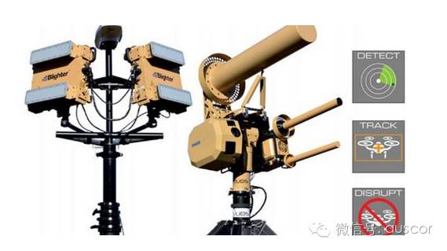

当软件受到干扰而不能按正常流程运行程序时, 如何发现程序运行受到干扰, 如何拦截失去控制的程序流程, 如何恢复程序的正常运行, 这是软件抗干扰需要解决的问题。

通过对无人机飞行控制系统的固有特点及任务功能的综合分析, 结合干扰对软件影响的特点, 设计该系统的抗干扰的措施为输入输出通道抗干扰、程序运行监控、软件自诊断、软件自修复。

**1 输入输出通道的抗干扰**

当干扰作用于系统输入输出通道上,CPU 正常工作时,可充分利用软件的优势, 可以采取通过程序控制和数据处理的设计消除或降低干扰对通道的影响, 提高系统的可靠性。

 输入信号直接提供给软件参与程序的运行, 当输入信号受到干扰, 即使程序运行正常也不可能得到正确的结果, 因此输入通道的抗干扰非常重要。

 无人机飞行控制系统输入信号主要通过I/O 口、A/D、GPS、以及串行口等输入。在遥控指令输入的I/O通道, 根据遥控指令最容易受到电磁杂波的干扰、电磁干扰信号多呈毛刺状、作用时间短,这一特点采取对其进行有效电平宽度检测来消除干扰, 一般电磁干扰波的尖峰宽度为0.015ms, 因此, 软件可设定指令检测脉宽为0.2 秒。

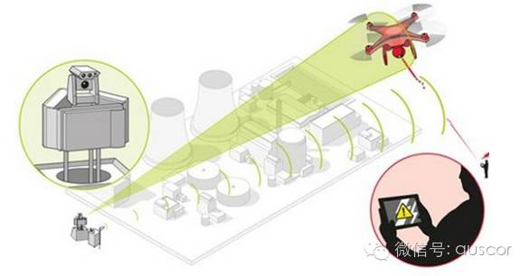

A/D 采集的信号往往会在一定的范围内波动, 或者有频率较高、能量不大的干扰叠加在信号上, 造成采样所得数据的波动。如果系统对数据完全响应的话, 无人机的飞行状态将很难达到稳定。

软件对采样数据设置了死区, 当数据变化超出某值时, 才对数据进行响应, 同时采取对数据的加权或算术平均处理, 有效的消除了周期性干扰。本系统中对串口数据处理采取循环冗余码校验即CRC 校验。

**2 程序运行监控**

程序运行监控由一个独立于计算机运行的计数器T 构成。计数器溢出输出端接至计算机的复位脚,计数值清零由软件控制。当程序受到干扰而无法对计数器清零时,计数器溢出,系统复位。

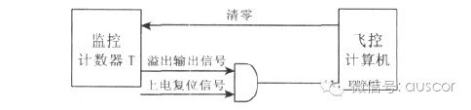  
**“看门狗”工作原理**

 根据中断链的死锁必然导致定时器中断被锁死这个特点,同时设计了另一种程序运行监控———中断链死锁监控。它使用一个计数单元, 每次定时器中断响应都对该单元清零, 而每进入一次主程序都对该计数单元加一。

 若干扰造成定时器中断被锁死, 则计数单元的值将会超过我们预先设置的上限, 由此可判定中断链死锁。一旦发生中断链死锁, 软件转入出错处理。在出错后的系统恢复过程中软件对中断链清零并对所有中断源的工作状态设置进行恢复。

**3 软件自诊断**

干扰有可能破坏RAM 区中的数据, 软件必须随时校验RAM区中数据的正确性。由于RAM区中的数据量非常大, 软件一一校验将非常困难, 而且也没有必要, 设计只对定义的关键数据进行校验。

关键数据是一组能够完全确定无人机当前飞行状态及飞控系统输出的数据信息。软件将关键数据以余度的方式存放在物理地址上分开的数据存贮区内, 同时还在EEPROM中对关键数据进行了备份。

在软件运行过程中, 更新关键数据的同时也对关键数据的余度进行刷新; EEPROM中的关键数据备份则利用中断周期性的刷新。关键数据冗余的主要目的在于当RAM区数据受到干扰出错时能够及时的修复遭到破坏的关键数据。

 在每一个主程序的循环周期内, 只要任务队列为空, 软件将当前关键数据与其余度备份进行多数表决, 并对表决通过后的数据进行相容性分析, 这个过程其实就是一个软件自诊断的过程。大部分软件故障在自诊断的过程中都将被检测到并被定位, 这为后续的软件自修复提供了必要的前提和数据准备。

 关键数据余度表决以逐字节“7 判5”少数服从多数的方式,校验关键数据的有效性, 并以表决通过后的数据为标准更新数据。在关键数据表决通过的基础之上, 根据无人机飞行控制系统的固有特点及任务功能进行数据逻辑的相容性分析。

关键数据余度表决的流程：

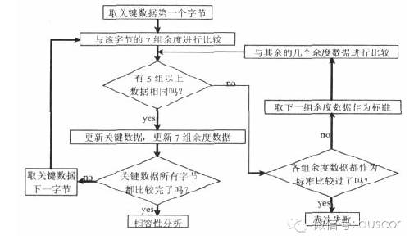

**关键数据的余度表决**

 相容性分析是校验表决通过后的数据的逻辑准确性。这里以爬高角为例来说明相容性分析:

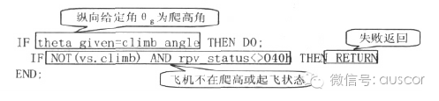  
**相容性分析**

 θg 为爬高角必定与爬高或起飞状态相对应, 如果θg 为爬高角, 飞机却不在爬高或起飞状态, 则表明数据逻辑有误即不相容。

 由于关键数据余度的信息冗余量较大, 再配合相容性分析具有极高的检错覆盖率。EEPROM中的关键数据即可用于飞行任务完成后的维护性检测(类似黑匣子的作用), 同时由于EEPROM中的数据具有不易失性, 这为软件自修复提供了一个较为可靠的依据。

**4 软件自修复**

 当软件自诊断检测到软件故障后, 如何根据故障信息和关键信息将系统置于一个可以接受的状态, 这就是软件的自修复过程。本软件采用了“错误→修复”这样一种简单而有效的自修复策略。

其基本思想是:一旦检测出软件故障, 无论故障的性质、原因及其对系统造成的损伤程度如何, 都将系统强行导入出错处理模块, 而出错处理正是系统自修复的入口。

 当程序流程进入系统自修复模块时, 软件首先重新初始化中断和硬件工作状态并清空任务队列, 然后调用关键数据进行余度表决和相容性分析, 然后以这组数据作为修复操作的依据将相应的任务进程排入激活任务队列。这种自修复策略是面向系统输出的, 经过修复操作后的软件仍能保持当前应有的飞行状态并且继续进行后续操作。

 在当前关键数据受到干扰无法作为修复依据时, 系统将调用EEPROM 中的关键数据备份进行修复操作。即使连EEPROM中的关键数据备份也遭到破坏时, 系统也能够缺省恢复到一个最安全和最可靠的状态(直飞、爬高状态)。无人机飞控软件自修复的流程如图:

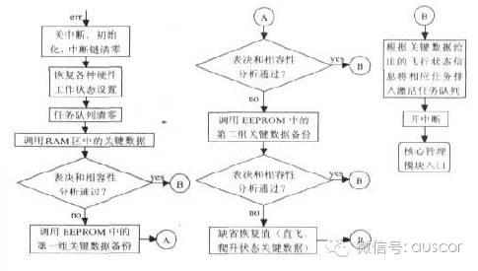

**软件自修复的流程**

**仿真测试与实践**

 在自行开发的无人机通用仿真平台上, 通过制造各种软件故障及施加各种严重的电磁干扰信号对无人机飞控软件的抗干扰能力进行测试, 证明软件的抗干扰措施十分有效。采用所设计抗干扰措施的飞控软件已成功应用于某型无人机飞行控制系统, 经过三十余架次的试飞, 取得了满意的结果。